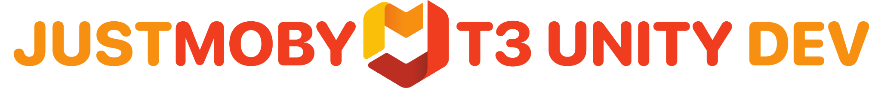

# **Время на выполнение - 1 неделя.**

Ваша работа не будет использоваться нами в коммерческих целях, она не оплачивается.

**Для выполнения задания используйте Unity 2020.3**

**Задание: Необходимо сделать окно похожее на представленное на скриншоте**

* Использовать модель MVC
* Цена может быть со скидкой и без
* Для макета можно использовать примитивные спрайты
* Должно быть реализовано соответствие название иконок с их спрайтами (возможно через ScriptableObject)

**Входные параметры окна извне:**

1. Текст заголовка

2. Текст описания

3. Предметы в виде название / количество от 3 до 6

4. Цена

5. Скидка

6. Название большой иконки окна

**Выходные данные окна:**

Клик по кнопке с ценой

Для проверки задания сделать стартовый экран в виде: кнопка на экране, которая будет вызывать данное окно, поле ввода количества предметов в окне

**Результат желательно прислать в виде ссылки на репозиторий Git.**

**Если нет опыта работы с Git, то в виде ссылки на архив лежащий в каком-либо облачном хранилище.**

